Jméno a příjmení žáka: …………….……………………...
3.A | 11. TÝDENNÍ PLÁN  na týden od 25. 5. do 29. 5.
Třídní učitel: Mgr. Pavla Matušková, pavla.matuskova@seznam.cz , tel. 607 934 198,
WhatsApp, Messenger (Pavla Matušková)
Sdělení třídního učitele:
Vážení rodiče
Začínáme spolu další týden učení na dálku. I když část dětí bude už ve škole, zde bude vše probíhat ve stejném režimu jako doposud. To, co budou probírat děti ve škole, budou mít i děti doma formou pracovních listů a práce v pracovních sešitech. Možná toho bude trošku víc a také přibude nové učivo, ale věřím, že to společně zvládneme. Děti jsou moc šikovné!!!
Také bych chtěla vyzkoušet videovýuku, a pokud by to fungovalo, tak bychom se mohli takto s dětmi společně učit ve vybrané dny a hodiny.
První týden bude zkušební, co se týká společného sladění výuky ve třídě s týdenním plánem. Proto budeme více opakovat, abych viděla, co děti zvládly, a věděla, jak pokračovat.
První videovýuku bych chtěla vyzkoušet ve čtvrtek v 8:00 hodin – udělali bychom společně s dětmi slovní druhy (pracovní list na rozstříhání)
Všem moc děkuji za spolupráci a velmi děkuji za dosavadní práci s dětmi.

Milé děti.
Zdravím vás v dalším týdnu. Tento týden bude více opakovací.
V českém jazyce se vrátíme k vyjmenovaným slovům a zopakujeme si vše, co jsme se už naučili o slovních druzích.
V matematice se vrátíme k násobilce, sčítání a odčítání pod sebou a pamětnému počítání do 1000.
V prvouce budeme opakovat společné znaky rostlin a postupně si je jednotlivě probereme.

Pracujte podle svých možností a tempa – nespěchejte a pracujte pečlivě.
To vše budou dělat i děti ve škole.
Těším se, že se uvidíme a uslyšíme a uvidíme v novém čase - ve čtvrtek v 8:00 hodin při naší první videovýuce.
Moc vás všechny chválím a prosím vás o pečlivost a vytrvalost při vaší práci.

vaše paní učitelka

ČESKÝ JAZYK
Tento týden bude opakovací. Nejdříve si zopakujeme společně s dětmi ve třídě vyjmenovaná slova. Potom se vrátíme na začátek slovních druhů a představíme si je všechny formou vytvoření plakátu. A potom si zopakujeme podstatná jména a slovesa.

- pracovní list - procvičení vyjmenovaných slov – doplň y/i

- Pracovní list – doplňování y/i, procvičování podstatných jmen a sloves.

- Pracovní list – slovní druhy na rozstříhání – tento pracovní list si nachystej na čtvrtek 8:00 hodin a společně ho vytvoříme s dětmi ve třídě přes aplikaci ZOOM.
Budeš potřebovat: pracovní list, čistý list A4, nůžky, lepidlo, pastelky, pero.
Slovní druhy i vyjmenovaná slova můžeš procvičovat na výukovém programu DIDAKTA (návod na stažení na webu školy)

ČTENÍ
Pracovní list – čtení – slovní druhy – přečti si nahlas příběh
- Podtrhni červeně (rovně) všechna podstatná jména a zeleně slovesa (vlnovkou)
- Doplň správně věty pod článkem
MATEMATIKA
Tento týden si zopakujeme počítání, které jsme se naučili doposud a přidáme další počítání tentokrát se stovkami.
- Pracovní list – opakování

- Učebnice str. 83, cv. 2 – jen se podívej na různé způsoby počítání
Nejdříve budeme sčítat stovky a pak přidáme desítky a jednotky

- Pracovní sešit str. 24, cv. 1 (můžeš počítat dvěma způsoby)
300 + 158 =300 + 100 + 58 =458
100 58
300 + 158 = 300 +100 = 400 + 58 = 458
- Pracovní sešit str. 24, cv. 2, 3, 4, 5 - řeš postupně, nad cv. 2 se pozorně zamysli.
Procvičovat příklady můžeš zde:
https://skolakov.eu/matematika-3-trida/scitani-a-odcitani-do-1000-zpameti
ANGLICKÝ JAZYK
dagmar.petrekova@centrum.cz tel. 720 159 096
Hello children.
Tento týden se s některými z Vás potkám po deseti týdnech ve škole. Je mi moc líto, že ne při výuce ve Vaší třídě. Do konce školního roku budeme dál pokračovat v plnění úkolů týdenních plánů. V jedenáctém plánu se podíváme na první část 20. lekce, ve které nás čeká nová slovní zásoba a časování slovesa „have got“ ve všech osobách jednotného i množného čísla, na kladné, záporné, plné i zkrácené tvary. Pro lepší porozumění a zapamatování si tohoto slovesa jsem Vám našla hezkou písničku na videu . A také mám pro Vás další pozvánku od paní učitelky Nemeškalové:
Ve středu 27. 5. Vás zase zvu do virtuální třídy na ZOOMu v čase 15:00 – 15:40. Přístupový kód 784 0959 7596 a heslo 2h2wAE . Přihlaste se prosím pod svým jménem a dopředu vyzkoušejte, jestli Vám funguje kamera a mikrofon (s pomocí rodičů – děkuji). Těším se na Vás spolu s Andym. M. Nemeškalová
Přeji Vám krásný nový týden, milé děti. Your teacher

Učebnice (Pupil´s book)
- str. 53 cv. 7
Napiš si nová slovíčka do sešitu Vocabulary, posílám jejich výslovnost:
arm /a:m/ paže
leg /leg/ noha (celá)
friend /frend/ přítel/kyně
I love him. Mám ho rád/a.
I love her. Mám ji rád/a.
beautiful /bju:tifl/ hezký, krásný
Shake your leg. /šeik/ Zatřepej nohou.
Raise your arms. /reiz/ Zvedni paže.
Touch your nose. /tač/ Dotkni se nosu.

- str. 52 cv. 1
Prohlédni si obrázek Jima, přečti si nahlas o něm říkanku a zkus si ji přeložit ústně do češtiny.
Nápověda:
come and meet him = pojďte a seznamte se s ním; he´s got = on má; always fair = vždy fér; that´s why I love him = proto ho mám rád
- str. 52 cv. 2
Prohlédni si zelenou tabulku a časuj sloveso „have got“ ústně takto:
jednotné číslo:
- os. I have got (I´ve got) = já mám
- os. you have got (you´ve got) = ty máš
- os. he has got (he´s got) = on má
she has got (she´s got) = ona má
it has got (it´s got) = ono má
množné číslo:
- os. we have got (we´ve got) = my máme
- os. you have got (you´ve got) = vy máte
- os. they have got (they´ve got = oni mají
Pamatuj!
Ve 3. os. j. č. používme tvar has got, ve všech ostatních osobách jednotného i množného čísla používáme tvar have got.
- str. 52 cv. 3
Přečti si nahlas jednotlivé bubliny Fredovy rodinky a ústně si je přelož do češtiny.

Pracovní sešit (Workbook)
- str. 52 cv. 1
Najdi slova v hadovi, odděluj si je tužkou, a pak je napiš perem na volné řádky psacím písmem.
- str. 52 cv. 2
Nejprve spoj slova do slovního spojení a připoj obrázek. Potom podle toho obrázky vybarvi. Slova kombinuj podle své fantazie.
- str. 51 cv. 7
Přečti si nahlas text o Fredě, a pak ji nakresli do prázdného rámečku.

Odkaz na video
https://www.youtube.com/watch?v=jfGmHy5WgDI

PRVOUKA
Minulý týden jsme začali opakovat rostliny a fotosyntézu. Tento týden začneme probírat jednotlivé společné znaky rostlin. Než budeme pokračovat, uděláme si krátký zápis do sešitu.
- Do sešitu ČJS – zápis (můžeš přepsat nebo jen vystřihnout a nalepit)

ROSTLINY
Společné znaky rostlin
- Dýchání
- Přijímání vody a živin
- Vylučování
- Rozmnožování
- Růst a vývoj
- Pohybují částmi těla

- Dýchání
- Pomocí listů
- Spotřebovávají kyslík a vylučují oxid uhličitý

- Příjem vody a živin
- Přijímají přes kořeny
- Poté putují stonkem až do listů.
- Přeměna látek - FOTOSYNTÉZA – voda, živiny, zelené barvivo, světlo a oxid uhličitý – uvolňuje se kyslík

- Vylučování odpadních látek
- Oxid uhličitý

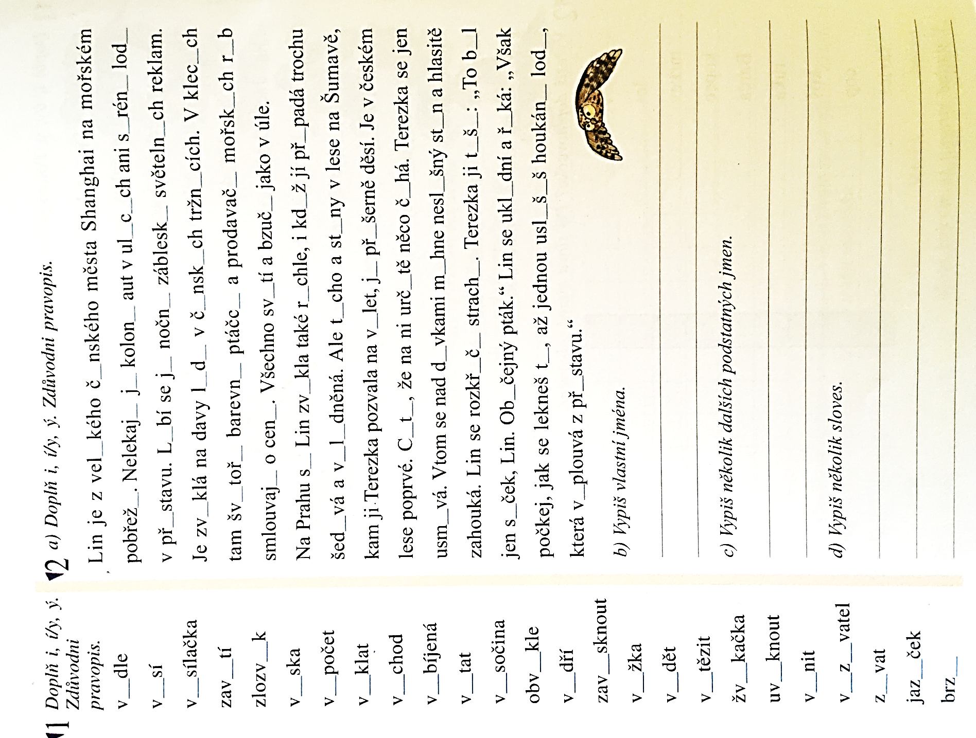
Čtení:
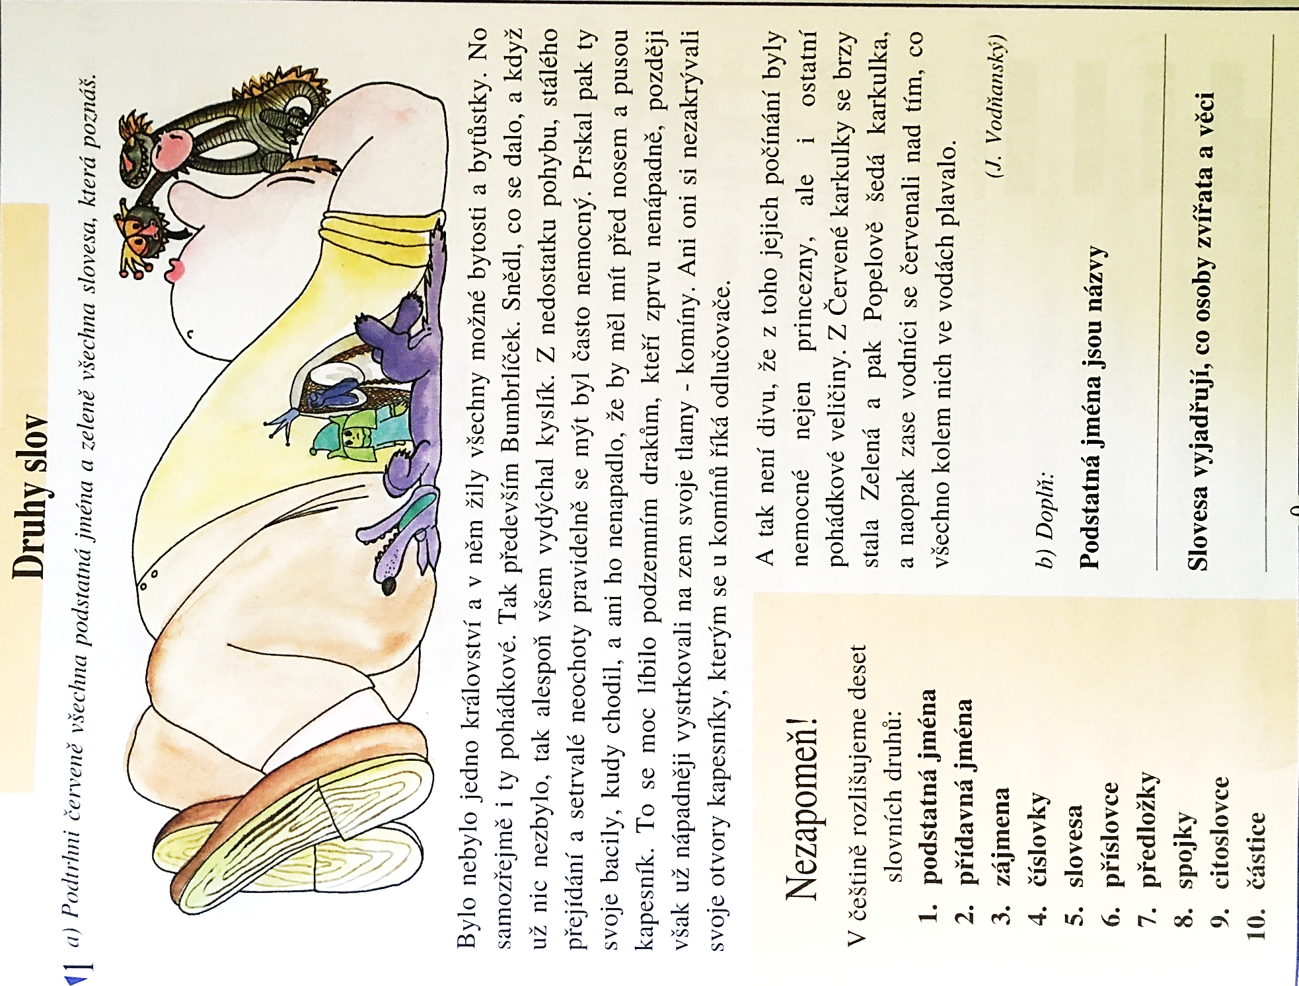
Pracovní list – NA ROZSTŘÍHÁNÍ

Podstatná jména | Přídavná jména | Zájmena
Číslovky | Slovesa | Příslovce
Předložky | Spojky | Částice
Citoslovce

SLOVNÍ DRUHY

OHEBNÉ | NEOHEBNÉ

